Ответы на “DE.pdf”
- Не полностью корректным.
client_name и client_surname можно объединить в одно поле. А если стоит задача радикальной экономии дискового пространства - можно сделать отдельную таблицу со всеми именами и фамилиями, и заменить поля client_name и client_surname на client_name_id и client_surname_id (расчет на то, что имена и фамилии будут повторятся). Впрочем, если стоит задача минимизации количества запросов к бд - лучше не создавать лишние таблицы.
Было бы неплохо добавить поля email и phone, чтобы можно было присылать рекламу, промоакции и электронные чеки. Также можно сделать "login" email'ом, ведь из логина практически никакой полезной информации "вытащить" нельзя.
Age можно сделать bool'ом (исполнилось ли клиенту 18 или нет – полезно для интернет-магазинов напитков). Еще есть вариант заменить возраст на дату рождения, чтобы не изменять это поле каждый год.
- Логичным выглядит вариант создания новой таблицы:
item_prices (
price_id number, - id цены (primary key)
item_id number – id товара (связан с таблицей items),
price number - цена,
start_date date – дата установки цены,
end_date date – дата изменения цены,
- 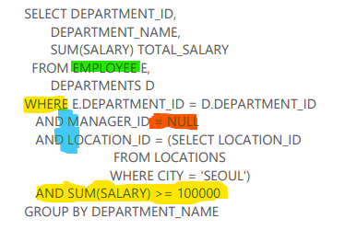
  - Опечатка в названии таблицы (должно быть “EMPLOYEES”) [зеленым]
  - Для проверки на null нужно использовать “IS NULL”. [красный]
  - Указать таблицу, из которой берем столбцы в “WHERE” [синий]
  - “SUM” – агрегатная функция, нельзя использовать в “WHERE”. Вместо этого - “HAVING” после “GROUP BY”.
  - В “GROUP BY” нужно включить неагрегированный department_id
  - Пропущен AS в “SUM(SALARY) TOTAL_SALARY”
Исправленный запрос:
SELECT DEPARTMENT_ID,
DEPARTMENT_NAME,
SUM(SALARY) AS TOTAL_SALARY
FROM EMPLOYEE E, DEPARTMENTS D
WHERE E.DEPARTMENT_ID = D.DEPARTMENT_ID
AND E.MANAGER_ID IS NULL
AND LOCATION_ID = (SELECT LOCATION_ID FROM LOCATIONS WHERE CITY = 'SEOUL')
GROUP BY D.DEPARTMENT_NAME, D.DEPARTMENT_ID
HAVING SUM(SALARY) >= 100000
- Потому что "него" относится и к карандашу (мужской род) и к полу (тоже мужской род). Не знаю, через что прыгать - некорректные входные данные в функцию прыжка.
./task4.go:5: too many arguments in call to JumpOver 

